质量零缺陷与TQM全面质量管理
主办单位：一六八培训网（冠达咨询） www.peixun168.com；www.wonder168.com
课程价格：4380元/人（包括资料费、授课费、发票及上下午茶点等）
课程导师：陈老师
课程日期：6月28-29日（周三周四、苏州开课）
参训对象：企业运营总监、质量管理、品管、工程师、供应链管理、研发管理相关人员等；
联系方式：18826414993黄老师（微信同号）15821390638刘老师（微信同号）
注：本课程可为企业提供上门内训服务和咨询服务，欢迎来电咨询！
【课程背景】
质量是企业的生命，质量是企业获得客户认可并获得持续业绩增长的基础。质量在每个企业都可以喊出一系列的标语和口号，质量在每个企业都可以说起来非常重要，但在实际的企业运作过程中，不稳定的产品质量，不断重复发生的质量问题，高昂的三包费用和返工返修成本，面临越来越多的客户抱怨和投诉，似乎我们陷入了质量管理的怪圈：我们很重视产品质量，但我们从未真正改善产品质量并真正的做到预防。如何构建适合企业自身特点的质量系统并很好的得以落地开花，是诸多企业面临的迫切问题。
通过本课程的培训和实际落地践行过程的指导，可以为企业构建适合自身行业和企业特点的质量管理系统提供指导性意见和帮助。
【课程目标】
通过《全面质量管理&FMEA》的培训，将帮助学员掌握：
1.质量管理系统构成的基本要素和模块
2.如何实施过程质量管理
3.如何实施供应链质量管理
4.如何构建客户质量反馈系统
5.如何实施研发过程质量策划和管理
6.如何构建适合企业特点的质量管理系统和落地
7.通过学习，使学员能掌握PFMEA的理论和工具，满足客户的需求；
8.系统学习新版PFMEA的七步法，通过案例学习，掌握结构分析、功能分析、失效分析等方法；
9.掌握PFMEA方法，能应用到产品设计和过程开发中；
10.能结合质量管理体系和APQP运作，制定PFMEA推进方案；

【课程实况】
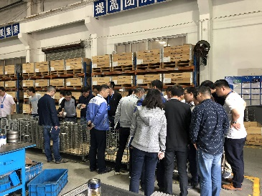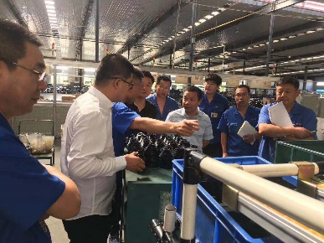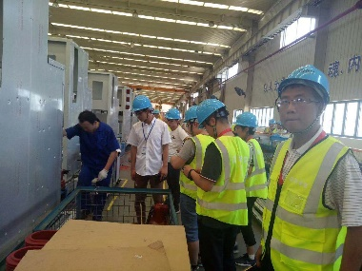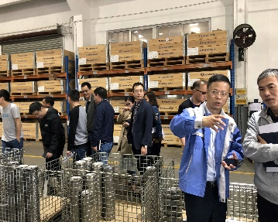

【课程大纲】

一、全面质量管理概述
1、案例分析：从某汽车零件制造过程认识质量管理
2、质量和质量管理的基本概念
3、质量管理的发展历程
4、全面质量管理（TQM）的概念与内容
5、全面质量管理（TQM）与ISO9001/TS16949、精益生产的区别
6、分组练习：运用SIPOC过程识别法分析过程质量控制点
二、质量保证与质量管理“三步曲”
1、案例分析：客户为什么对投诉处理结果不满？
2、质量保证与朱兰的质量管理“三步曲”
3、质量策划的内容与要点
4、质量控制的工具与技术
5、质量改进的方法与手段
6、分组练习：如何运用朱兰“三步曲”开展质量管理
三、全过程质量控制的方法与手段
1、案例分析：为什么中国汽车业干不过中国航天
2、概率统计与统计过程控制
3、抽样检验的基本思考
4、质量检验方法与风险防范
5、质量变异与波动控制
6、分组练习：运用控制图判定原则分析判断生产过程质量波动
四、全员质量管理的开展
1、案例分析：丰田在质量管理中的“自动化”思想
2、在质量管理中人的影响因素分析
3、让质量异常显在化以确保作业人员迅速识别
4、如何在操作中注入防错的机制
5、全员质量改善活动的展开
6、分组练习：分析某企业生产中的质量构成
五、零缺陷质量管理的原则与方法
1、案例分析： 视频 《首席执行官》
2、零缺陷质量的概念及其提出
3、零缺陷质量管理的四大原则
4、实现零缺陷质量管理的方法与技巧
5、零缺陷质量管理中对SDCA循环的运用
6、分组练习：SDCA循环的运用
六、质量问题的分析与改进(工厂实践）
1、案例分析：汽车真的对香草雪糕过敏吗
2、现场质量问题的识别与改善（实践）
3、问题分析与解决的方法与工具
4、质量改进的DMAIC过程与内容
5、创新思维与改善的九大思考
6、分组练习：运用QC工具进行质量问题的分析解决
七、全部课程回顾与总结、学员感言

【授课老师】
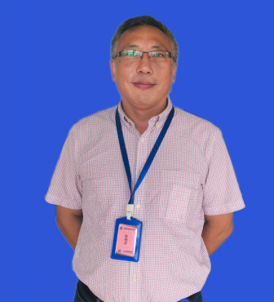
陈老师
个人履历： 青岛天信电气股份 总经理
IMM国际煤机 中国区运营副总裁
开利上海运输冷冻 质量经理、工厂厂长
英格索兰洛阳哈斯曼 研发、质量、采购经理
洛阳春都集团 设备、生产管理、设备经理

实战运营管理专家，二十几年的职业生涯中，先后在国企、外企和民企担任中高级管理职务。先后从事设备管理、生产管理、质量管理、采购管理、工厂管理、集团运营体系构建和管理及公司整体管理等工作。深度熟悉和了解公司整体运营系统构建，5S推动实施，质量管理体系和模式的构建，精益生产模式的构建和运行，人才的培训和培养体系等，并在实际工作的不同岗位上予以实际践行，为所服务的公司带来业绩的同时，个人能力也得以不断提升。
多年生产运营管理实践，尤其是企业适合的质量管理系统构建和模式选择更是在不同类型的企业得以体现。十几年本土企业和十几年美资企业的工作经历，锻造了国际化先进管理模式和方法如何在本土企业推行和实施的丰富手段和经验。
【咨询专长】
精益生产系统 价值流分析 精益六西格玛
价值工程 研发VSM 全面质量管理TQM
统计过程控制（SPC） 根本原因分析-8D质量系统架构等 精益研发设计
【部分合作客户】
上海交运汽车、中达电机、江苏盛虹、豪顿华工程、上海交运汽车、海斯坦普、博格思众、欧拓汽车、德力西、伟星新材、斯伦贝谢油田设备、国际煤机、马尼托瓦、东芝信息、上汽集团、格力电器、德力西电气、斯必能通讯、裕克施乐塑料、江麦德龙、北美联通讯、青岛昌隆、石家庄凯泉、上海奥美尼、上海神舟汽车、青岛卡奥电力、上海开能环保、艾博生物、梅特勒、扬州宝飞优斯、浙江欧迪恩、上海海立、河北电机、海龙阳精密、凯斯曼秦皇岛汽车、江苏亨通精工、伽蓝（集团）、九阳股份、泰尔茂医疗、海斯凯尔、耐世特、施耐德电气、利纳马汽车、开利空调、英格索兰、诺维信中国等等；

